Лабораторная работа 12. Работа с мультимедиа информацией в WPF

ЗАДАНИЕ
#12A
Создайте WPF-приложение, реализующее работу проигрывателя мультимедиа. Модифицируйте приложение проигрывателя мультимедиа таким образом, чтобы можно было управлять громкостью, балансом и скоростью воспроизведения.
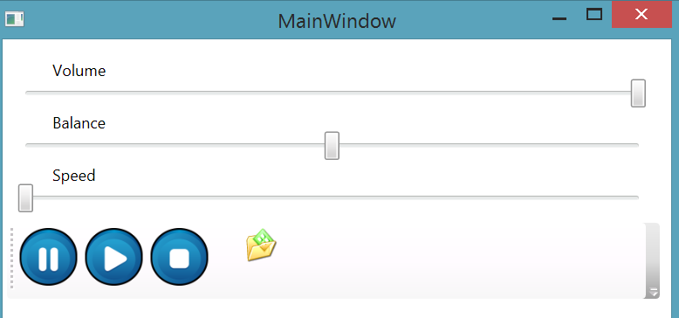

#12B
Создайте приложение добавления фотографий. Приложение должно принимать фотографии, вносить их в каталог и отображать их для просмотра. Все фотографии должны выгружаться в ListBox для показа слайдов; при наведении мышью на Item в ListBoxItemдолжен «приближаться». Аналогичнореализовать RoutedEvent="Mouse.MouseLeave"
<EventTrigger RoutedEvent="Mouse.MouseEnter" >
<EventTrigger.Actions>
<BeginStoryboard>
<Storyboard>
<DoubleAnimation Duration="0:0:0.3" Storyboard.TargetProperty="MaxHeight" To="130" />
<DoubleAnimation Storyboard.TargetProperty="Opacity" From="0.5" To="1" />
</Storyboard>
</BeginStoryboard>
</EventTrigger.Actions>
</EventTrigger>
Для коллекциякартинок описать класс с полями ресурса изображения и пути к нему. Для объединения этих значений в MainWindow использовать ObservableCollection.

